Информатика

Тема опыта: «Проектная деятельность учащихся на уроках информатики как способ повышения информационной культуры учащихся»

Автор опыта: Прилуцкая Людмила Александровна, учитель информатики и ИКТ МБОУ «СОШ № 1 г. Нарьян-Мара»

Раздел I. Информация об опыте

Условия возникновения и становления опыта
Средняя общеобразовательная школа является муниципальным бюджетным общеобразовательным учреждением. Образовательный процесс в МБОУ СОШ № 1 осуществляется в соответствии с уровнями общеобразовательных программ трех ступеней общего образования (начального, основного и среднего). Школа реализует общеобразовательные программы, в том числе профильного и углубленного уровней обучения отдельных предметов и по программам дополнительного образования.
Зарождение представленного опыта связано с необходимостью обеспечения нового качества образования, что в значительной степени затруднено отсутствием у большинства обучающихся информационной культуры, что подтверждается результатами мониторинга (приложение 14).

Актуальность опыта

Педагогика должна ориентироваться не на вчерашний день, а на завтрашний день детского развития.
Выготский Л.С.

В стратегии модернизации образования отмечается, что важными целями образования стали:
- развитие у учащихся самостоятельности и способности к самоорганизации;
- формирование высокого уровня правовой культуры;
- развитие способности к созидательной деятельности, сотрудничеству;
- толерантность, терпимость к чужому мнению; умение вести диалог, искать и находить содержательные компромиссы.
Это обуславливает необходимость организации образовательного процесса, направленного на поиск и развитие задатков, способностей, заложенных природой в каждом учащемся. Результатом работы учителя становится активная, творческая деятельность обучающегося, далекая от простой репродукции. Это облегчит в будущем их адаптацию к тем переменам, которые неизбежно принесет информационная революция, происходящая в мире. Неслучайно известный лозунг «Образование на всю жизнь» перестал быть актуальным и в настоящее время заменяется лозунгом «Образование через всю жизнь». Каждый выпускник школы должен быть готов к тому, что ему всю жизнь придется учиться: изучать новую технику, новые технологии работы, повышать свою квалификацию, получать дополнительное образование, чтобы быть конкурентоспособным на рынке труда. Для этого нужно повышать информационную культуру обучающихся т.е. умения и навыки планирования своей деятельности, поиска информации, необходимой для решения стоящей перед ним задачи, построения информационных моделей, дисциплины общения, инструментирования всех видов деятельности, навыки использования современных технических средств.
Информатика – в настоящее время одна из фундаментальных областей научного знания, формирующая системно-информационный подход к анализу окружающего мира, изучающая информационные процессы, методы и средства получения, преобразования, передачи, хранения и использования информации, стремительно развивающаяся и постоянно расширяющаяся область практической деятельности человека, связанная с использованием информационных технологий.
Декларированной целью введения информатики в общеобразовательную школу в качестве обязательного предмета являлось повышение компьютерной грамотности и формирование алгоритмической культуры обучаемых. Позже эта задача трансформировалась в задачу формирования информационной культуры учащихся.
Ведущая педагогическая идея опыта: показать, что использование метода проектной деятельности на уроках информатики способствует повышению информационной культуры учащихся.
Задачи:
- Изучить и проанализировать исследования отечественных и зарубежных педагогов по проектной деятельности.
- Показать возможности активизации обучения через проектную деятельность учащихся.
- Проанализировать результаты проектной деятельности учащихся на уроках информатики и их влияние на повышение информационной грамотности учащихся.

Длительность работы над опытом:
Работа над опытом охватывает период с 2008 по 2014 годы.
1 этап: 2008-2009 годы – констатирующий этап: выявление проблемы, изучение теоретической базы, знакомство с данной технологией, поиск путей, методов и приемов повышения учебной мотивации у школьников.
2 этап: 2009-2012 годы – формирующий этап: реализация технологии проектного обучения программы на уроках информатики, выбор заданий, требующих творческого подхода, апробация упражнений, наиболее способствующих достижению цели, подбор дополнительных материалов и разработка упражнений к ним.
3 этап: 2012-2014 гг.- аналитический этап: анализ результатов и обобщение полученного опыта.

Теоретическая база опыта.

Информационная культура личности
Информационная культура личности — одна из составляющих общей культуры человека; совокупность информационного мировоззрения и системы знаний и умений, обеспечивающих целенаправленную самостоятельную деятельность по оптимальному удовлетворению индивидуальных информационных потребностей с использованием как традиционных, так и новых информационных технологий [7].
Информационная культура личности — одна из составляющих общей культуры человека; совокупность информационного мировоззрения и системы знаний и умений, обеспечивающих целенаправленную самостоятельную деятельность по оптимальному удовлетворению индивидуальных информационных потребностей с использованием как традиционных, так и новых информационных технологий [7].
Символично, что одна из флагманских программ ЮНЕСКО, родившаяся в 2000 г. в результате слияния двух крупных программ ЮНЕСКО – «Общей программы по информации» и «Межправительственной программы по информатике», получила название, декларирующее смысл этой проблемы, – программа «Информация для всех».
В августе 2004 г. на 70-й Генеральной сессии и конференции ИФЛА в Буэнос-Айресе было установлено, что в состав компонентов, характеризующих информационную культуру личности, входят:
- способность выражать свою информационную потребность;
- умение формулировать свои информационные запросы;
- способность самостоятельно вести информационный поиск;
- способность критически оценивать и творчески использовать информацию;
- умение пользоваться современными информационно-коммуникационными технологиями (ИКТ);
- умение представлять информацию в понятном виде и правильно ее использовать с максимальным эффектом;
- умение работать с разными видами информации: аудио и видеоинформацией, символьной и графической информацией.
Эти компоненты входят в обязательный минимум содержания среднего (полного) общего образования по информатике [22, с.28-37].

Критерии информационной культуры человека:
- умение адекватно формулировать свою потребность в информации;
- эффективно осуществлять поиск нужной информации во всей совокупности информационных ресурсов;
- перерабатывать информацию и создавать качественно новую;
- вести индивидуальные информационно-поисковые системы;
адекватно отбирать и оценивать информацию;
- способность к информационному общению;
- компьютерную грамотность.
Способность создавать собственный информационный продукт на основе самостоятельно найденной, критически оцененной и преобразованной информации является важнейшим свойством творческой личности, развитие которой является первостепенной задачей современной системы образования. Следовательно, можно говорить о том, что между становлением творческой личности и формированием информационной культуры личности существует тесная связь. Она проявляется в том, что повышение продуктивности любого вида интеллектуального труда, сущность которого состоит в работе с информацией (ее анализе, сопоставлении, сравнении, классификации и обобщении), невозможно без соответствующего уровня информационной культуры личности. Без новой информации невозможно развитие воображения, рождение новых образов, развитие творческого мышления, интуиции. Но все это требует от творческой личности не только определенных психофизических качеств, но и специальных знаний, умений, навыков, опыта, системы взглядов в сфере работы с информацией и информационными технологиями, то есть с тем, что составляет сущность информационной культуры личности.
Таким образом, информационная культура предполагает наличие у личности таких качеств, как:
- информационная грамотность. Она включает:
  - стройную, логически связанную, преемственную систему знаний информационных технологий, в том числе компьютерных;
  - умения и навыки любой деятельности, связанной с информацией;
  - умения и навыки планирования своей деятельности, проектирования и построения информационных моделей;
  - дисциплину общения и структурирования сообщений;
  - инструментирование всех видов деятельности, использование современных технических средств жизни.
- осознанная мотивация личности на:
  - удовлетворение своих информационных потребностей на базе знаний ИКТ;
  - повышение своего общекультурного, общеобразовательного и профессионального кругозора;
  - развитие умений и навыков информационной деятельности и информационного общения на основе использования информационных и телекоммуникационных технологий, в том числе компьютерных;
  - определенный стиль мышления, главной характеристикой которого являются самостоятельность и креативность.
Исторический подход к пониманию информационной культуры наиболее полно представлен в работах К.К. Колина [13], А.И. Ракитова [24], Э.П. Семенюка [27] и др. В рамках этого подхода делается акцент на анализ генезиса информационной культуры, выявляется ее конкретно историческая и социальная обусловленность и, как результат, предпринимаются попытки формирования исторической модели информационной культуры, в которой и «должны сочетаться временной фактор и перечни компонентов информационной культуры» [26].
В настоящее время существуют различные подходы к определению феномена «информационная культура». В научной и учебной литературе публикуется множество взглядов, порой диаметрально противоположных. Однозначного и всеобъемлющего определения этому понятию исследователи не дают.
Так, например, Э.П. Семенюк[27] говорит о том, что информационная культура - это «степень развитости информационного взаимодействия и всех информационных отношений в обществе, мера совершенства в оперировании любой необходимой информацией».
По определению С.М. Оленева[26], информационная культура представляет собой «методический аппарат оперирования социальной информацией, сложившийся в ходе эволюции общества и накопивший в себе все многообразие способов взаимодействия человека и информации».
Анализ существующих определений понятия «информационная культура» показал, что наиболее разработанным аспектом при исследовании проблемы информационной культуры является ее рассмотрение на уровне личности. Это объясняется тем, что культура не существует без человека, т.е. незаменимостью социокультурной роли личности.

Метод проектов
Метод проектов не является принципиально новым в мировой педагогике. Он возник еще в начале нынешнего столетия в США. Его называли также методом проблем, и связывался он с идеями гуманистического направления в философии и образовании, разработанными американским философом и педагогом Дж. Дьюи, а также его учеником В.Х. Килпатриком.
Дж. Дьюи предлагал строить обучение на активной основе, через целесообразную деятельность ученика, соотносясь с его личным интересом именно в этом знании. Отсюда чрезвычайно важно показать детям их личную заинтересованность в приобретаемых знаниях, которые могут и должны пригодиться им в жизни. Для этого необходима проблема, взятая из реальной жизни, знакомая и значимая для учащегося, для решения которой ему необходимо приложить полученные знания и новые знания, которые еще предстоит приобрести. Учитель может подсказать источники информации, а может просто сориентировать мысль учеников в нужном направлении для самостоятельного поиска. Но в результате ученики должны самостоятельно или в совместных усилиях решить проблему, применив необходимые знания, подчас из разных областей, получить реальный и ощутимый результат. Таким образом, вся работа над проблемой приобретает контуры проектной деятельности.
Метод проектов привлек внимание русских педагогов еще в начале XX в. Под руководством русского педагога С.Т. Шацкого в 1905 г. была организована небольшая группа сотрудников, пытавшаяся активно использовать проектные методы в практике преподавания. При советской власти эти идеи стали довольно широко внедряться в школу, но недостаточно продуманно и последовательно. В результате постановлением ЦК ВКПб в 1931 г. метод проектов был осужден, и до недавнего времени в России больше не предпринималось попыток возродить этот метод в школьной практике. Вместе с тем в зарубежной школе он активно и весьма успешно развивался: в США, Великобритании, Бельгии, Израиле, Финляндии, Германии, Италии, Бразилии, Нидерландах и многих других странах.
Сегодня метод проектов вновь используется, но уже в обновленном виде. Именно осмысление и применение этого метода в новой социально-культурной ситуации в свете требований к образованию на современной ступени общественного развития позволяет говорить о школьном проекте как о новой педагогической технологии, которая позволяет эффективно решать задачи личностно-ориентированного подхода в обучении подрастающего поколения.
В европейских языках слово «проект» заимствовано из латыни: причастие projectus означает «выброшенный вперед», «выступающий», «бросающийся в глаза». Французское слово «projet» переводится как «намерение, которое будет осуществлено в будущем».
Профессор Е.С. Полат дает такое определение методу проектов в современном понимании: «…метод», предполагающий «определенную совокупность учебно-познавательных приемов, которые позволяют решить ту или иную проблему в результате самостоятельных действий учащихся с обязательной презентацией этих результатов» [18].
Метод проектов всегда предполагает решение учащимся какой-то проблемы. Решение проблемы предусматривает, с одной стороны, использование совокупности разнообразных методов и средств обучения, а с другой – необходимость интегрирования знаний и умений из различных предметных областей.
Результаты выполненных проектов должны быть «осязаемыми»: если это теоретическая проблема – то конкретное ее решение, оформленное в информационном продукте, если практическая – конкретный продукт, готовый к потреблению. Результатом, с позиции педагога, является изменение уровня сформированности ключевых компетентностей, который демонстрирует учащийся в ходе проектной деятельности.
Таким образом, под проектом подразумевается специально организованный учителем и самостоятельно выполняемый учащимися комплекс действий по решению значимой для учащегося проблемы, завершающихся созданием продукта; под методом проектов – технологию организации образовательных ситуаций, в которых учащийся ставит и решает собственные проблемы, и технологию сопровождения самостоятельной деятельности учащегося.
Главные цели введения в школьную практику метода проектов [18]:
- Повышение личной уверенности каждого участника проектного обучения, его самореализации и рефлексии.
- Развитие осознания значимости коллективной работы, сотрудничества для получения результатов процесса выполнения творческих заданий.
- Развитие исследовательских умений.

Новизна опыта заключается в комбинации метода проекта с групповыми, рефлексивными, исследовательскими методами, что способствует повышению учебной мотивации на уроках информатики.

Характеристика условий, в которых может быть реализован данный опыт.
Материалы опыта могут быть использованы учителями информатики в общеобразовательных и профильных классах средних общеобразовательных учреждениях с обучающимися при организации классно-урочных занятий и внеклассной работы.

Раздел 2. Технология опыта

Цель: формирование информационной культуры обучающихся, способности адаптироваться к быстро меняющемуся миру.
Для достижения цели необходимо:
- помочь ученикам освоить такие приёмы, которые позволят расширять полученные знания самостоятельно, т.е. научить оперативно осуществлять поиск информации, производить её структурирование, находить оптимальный алгоритм обработки;
- способствовать развитию творческого потенциала учащихся;
- создать условия для формирования у учащихся адекватной самооценки;
- способствовать формированию коммуникабельности, умения работать в команде.
Ожидаемый (отсроченный) результат при внедрении метода проекта видится следующим:
- это личность, положительно мотивирующая и проживающая ситуации своего учения; вовлеченная в активный, сознательно спланированный ею познавательный процесс;
- это личность, вовлеченная в поисковую и исследовательскую деятельность по добыванию знаний, умеющая работать с информацией, трансформировать её в необходимые знания и применять их;
- это личность, умеющая осмысливать, оценивать и предъявлять себя, свою деятельность и её результаты, то есть личность со сформированными в той или иной степени информационной, учебной, исследовательской, коммуникативной, личностной компетентностями, с выявленными доминирующими интересами, со сформированными мировоззрением и личностной позицией, что в конечном итоге и будет способствовать её успешной самореализации.

Опыт использования метода проектов на уроках информатики и ИКТ

Основные требования к учебному проекту

Работа над проектом всегда направлена на разрешение конкретной, социальнозначимой проблемы: исследовательской, информационной, практической.
Исследовательская работа учащихся – обязательное условие каждого проекта. Результатом работы над проектом является продукт, созданный участниками проектной группы в ходе решения поставленной проблемы.
Представление готового продукта с обоснованием, что это наиболее эффективное средство решения поставленной проблемы. Осуществление проекта требует на завершающем этапе презентации продукта защиты самого проекта.
Параметры внешней оценки проекта [34]:
- значимость и актуальность выдвинутых проблем;
- практическая направленность и значимость работы;
- корректность используемых методов исследования и методов обработки получаемых результатов;
- соответствие содержания целям, задачам и теме проекта;
- логичность и последовательность изложения;
- четкость формулировок, обобщений, выводов;
- наличие собственных взглядов на проблему и выводов;
- активность каждого участника проекта в соответствии с его индивидуальными возможностями;
- коллективный характер принимаемых решений (при групповом проекте);
- характер общения, взаимопомощь, взаимодополняемость участников проекта;
- необходимая и достаточная глубина проникновения в проблему;
- привлечение знаний из других областей;
- доказательность принимаемых решений, умение аргументировать свои заключения, выводы;
- эстетика оформления результатов проведенного проекта;
- умение отвечать на вопросы оппонентов, лаконичность и аргументированность ответов каждого члена группы.
При оценке проекта можно использовать следующие критерии:
- Постановка задачи проекта (четкость формулировки цели: пояснения, в связи с чем именно эта цель поставлена; пути достижения цели) – 0-5 баллов.
- Решение задач проекта (четкость формулировок, логичность, самостоятельность суждений, оригинальность, творческий подход, личное отношение к данному вопросу, возможность использования идей и результатов проекта в разных областях знаний) – 0-25 баллов.
- Оформление проекта (соответствие стандартам оформления, наличие и качество наглядных пособий для презентации проекта) – 0-10 баллов
- Защита проекта (ясность, логика изложения, владение словом, заинтересованность аудитории; лаконичность выступления) – 0-10 баллов.
- Общее количество баллов – 47-50 баллов соответствует оценке «отлично»; 43-46 баллов – «хорошо»; 35-42 баллов – «удовлетворительно».
- Отметка за проект в пятибалльной системе. Итоговая оценка за год выставляется с учетом оценки за проектную работу по предмету.

Классификация проектов
Для классификации проектов (по Е.С. Поллат) можно рассмотреть следующие типологические признаки [18]:
Доминирующая в проекте деятельность: исследовательская, поисковая, творческая, ролевая, прикладная (практико-ориентированная), ознакомительно-ориентировочная (проекты: исследовательский, игровой, информационный, практико-ориентированный, творческий, ролевой).
- Исследовательский проект по структуре напоминает научное исследование. Он включает в себя обоснование актуальности выбранной темы, постановку задачи исследования, обязательное выдвижение гипотезы с последующей ее проверкой, обсуждение и анализ полученных результатов. При выполнении проекта должны использоваться методы современной науки: лабораторный эксперимент, моделирование, социологический опрос и др. Например проект «Цвет в компьютерной графике», в котором ученица 9 «А» класса Хохлова Наталья ответила на вопрос: «Почему цвет изображения на экране монитора отличается от цвета этого же изображения при печати?». В ходе проекта были проведены физические и компьютерные эксперименты по цветообразованию, даны советы, как избежать потери цвета при печати изображения. Проект создан в помощь учителю информатики и используется на уроках при изучении соответствующих тем.
- Информационный проект направлен на сбор информации о каком-либо объекте или явлении с целью анализа, обобщения и представления информации для широкой аудитории. Например, проект «Плавание и воздухоплавание тел», авторы Хазов Максим и Выдрин Сергей. При создании проекта использовался местный материал: развитие авиации и водного транспорта в округе, проведены наблюдения на аэрологической станции по запуску зонда. Проект создан в помощь учителю физики при изучении темы «Плавание тел. Воздухоплавание» в седьмом классе.
- Творческий проект предполагает максимально свободный и нетрадиционный подход к его выполнению и презентации результатов. Это могут быть альманахи, театрализации, спортивные игры, произведения изобразительного или декоративно-прикладного искусства, видеофильмы и т. п. Например, проекты:
  - «Мой класс», в котором ученики 11 класса создают фильм, презентацию или альбом о своем классе и представила его фрагменты на последнем звонке и на выпускном вечере.
  - «Кто владеет информацией, тот владеет миром» – проект выполнялся при повторении темы «Работа с текстом. Текстовый редактор» в 9 классе. В ходе этого проекта учащиеся объяснили суть понятия «информация», рассмотрели ее свойства и функции, привели примеры литературных героев, которые, владея ценной информацией, могли добиться цели, перечислили фильмы и книги, в которых информация становится объектом охоты, раскрыли понятие «безопасность информации», проанализировали положение авторского права в нашей стране. По результатам исследования был выпущен альманах «В мире информации» (Приложение 1).
  - «Занимательная информатика», в ходе которого, учащиеся 5 класса создали сборник ребусов, загадок и кроссвордов по информатике (Приложение 2).
  - «Книга сказок», в ходе которого учащиеся 5-го класса на уроках ИЗО нарисовали иллюстрации к ненецким сказкам, а не уроках информатики набрали тексты и вставили иллюстрации в книгу. (Приложение 12 ).
- Ролевой проект. Участвуя в нем, учащиеся берут себе роли литературных или исторических персонажей, выдуманных героев с целью воссоздания различных социальных или деловых отношений через игровые ситуации. Результат проекта остается открытым до самого окончания. Например, проекты:
  - «Выбери ПК» для учащихся 10 классов. Данный проект является итоговым уроком по теме «Устройство ПК». Учащиеся делятся на две группы. Участники одной являются представителями компьютерных фирм. Они приносят на урок заготовленные рекламные объявления, прайс-листы компьютерных фирм, рекламные буклеты. Другая группа учащихся представляет собой покупателей. Каждый участник этой группы хочет купить ПК с определённой целью и на «имеющуюся» у него сумму. Характеристики выбранного компьютера записываются в договоре и выбор каждой комплектующей должен быть обоснован, от этого зависит оценка учащегося. Затем выступают учащиеся из группы продавцов. Они представляют свои наборы комплектующих для сделанных заказов, обосновывая их выбор. При подведении итогов нужно обратить внимание учащихся на культуру поведения в моделируемых ситуациях купли-продажи, указывая на необходимость вежливого отношения друг к другу.
  - «Я робот» для учащихся начальной школы, с помощью которого отрабатываются понятия: «исполнитель алгоритма», «система команд исполнителя».
Предметно-содержательная область: монопроект (в рамках одной области знания); межпредметный проект.
- Монопроекты реализуются, как правило, в рамках одного учебного предмета или одной области знания. Например, проект «Новости компьютерного мира», в ходе которого учащиеся, используя материалы периодической печати о новинках компьютерного мира, оформляют их, и делают сообщения по новому материалу. В конце четверти или года лучшие проекты представляются классу и занимают почётное место в кабинете информатики для их последующего использования на уроках.
- Межпредметные проекты выполняются исключительно во внеурочное время и под руководством нескольких специалистов в различных областях знания. Они требуют глубокой содержательной интеграции уже на этапе постановки проблемы. Например, проекты «Явление электромагнитной индукции», автор Хабаров Александр. Проект-презентация создавался в помощь учителю физики. «Повторяем физику», проект создан коллективом учащихся 9 класса, «Физика в пословицах», в этом проекте проиллюстрированы пословицы в которых описывается влияние силы трения на окружающие предметы»
По характеру контактов проекты могут быть внутриклассными, внутришкольными, региональными (в пределах одной страны), международными. Последние два типа проектов являются телекоммуникационными, поскольку требуют координации деятельности участников, их взаимодействия в сети Internet, видеоконференцсвязи и, следовательно, задействования средств современных компьютерных технологий. Например, в 2008-2009 году посредством видеоконференцсвязи группы учащихся 10, 11 и 7 классов участвовали в проекте «Дивные городища» (Приложение 3). Каждая команда – участница проекта представляла свой город (историю, ремесла, людей, внесших большой вклад в развитие региона), отвечала на вопросы викторины, представляла исторические события. По результатам исследования были созданы презентации «Меховая узорная живопись», «Имена», «Пустозерск», «Ломоносов и русский север». Результаты своей деятельности ребята представляли участникам проекта из разных городов России на сеансах видеоконференцвязи. Команда 11 класса, выиграв предварительные бои, приняла участие в очном турнире. Проект выполнялся под руководством учителей истории и информатики.
Количество участников проекта индивидуальные и групповые проекты. Единой точки зрения на то, как должна быть организована работа над проектом – индивидуально или в группе, не существует. Система "Международный бакалавриат" допускает только персональные проекты. А, одна из крупнейших современных исследователей учебных проектов Е.С. Полат (г. Москва), считает, что метод проектов эффективен лишь в сочетании с «технологией работы в группах сотрудничества».
Преимущества персональных проектов: план работы над проектом может быть выстроен и отслежен с максимальной точностью; учащийся приобретает опыт на всех без исключения этапах выполнения проекта – от рождения замысла до итоговой рефлексии.
По продолжительности проекта: мини-проекты, краткосрочные и долгосрочные проекты.
- Мини-проекты могут укладываться в один урок или часть урока. Например, проект "Машина времени", 9, 11 класс. Работа над проектом ведется в группах, продолжительность – 40 минут: подготовка к выполнению (выбор картины, фотографирование, перенос фотографии с фотоаппарата на ПК) – 10 минут, выполнение проекта – 20 минут, подготовка презентации – 5 мин, презентация результатов и их обсуждение – 5 минут (Приложение 4).
- Краткосрочные проекты требуют выделения нескольких уроков, которые используются для координации деятельности участников проектных групп. Основная работа по сбору информации, изготовлению продукта и подготовке презентации выполняется в рамках внеклассной деятельности и дома. Например, проект "Занимательная информатика", 5 класс. 1-й урок: определение состава проектных групп, выдача задания (сбор информации по своим элементам). 2-й урок: отчеты групп по собранной информации, выработка содержания проектного продукта и формы его презентации. 3-й и 4-й уроки: презентация готовых проектов, их обсуждение и оценка (Приложение 2). Проект «Книга сказок» (Приложение ), Проекты к урокам физики «Плотность тел», «Трение», «Архимедова сила» (Приложение ), «Повторяем физику» (Приложение )
- Долгосрочные проекты могут выполняться как в группах, так и индивидуально. Весь цикл реализации долгосрочного проекта, от определения темы до защиты, выполняется во внеурочное время. Например, проект «Мой класс», в ходе которого учеником или группой учащихся выпускного класса создается презентация или фильм, рассказывающие о наиболее интересных событиях, происходивших в классе на протяжении всей учебы. Результат работы представляется на последнем звонке или выпускном вечере (Приложение 5), «Книга сказок» (Приложение 12)

Методика организации и проведения проектной работы

Этапы работы над проектом

Процедуру работы над проектом можно разбить на 6 этапов (по В. Гузееву [10]). Последовательность этапов работы над проектом соответствует этапам продуктивной познавательной деятельности. Этапы работы над проектом представлены в виде схемы (Приложение 5).
Подготовительный этап.
Данный этап начинается с определения тематического поля проектов. Тематическое поле – это ограниченная область знаний, выделенная на основе наблюдений познавательных потребностей и интересов детей. Деятельность, увлекающая ребенка, активизирует его способности. Вопрос лишь в том, как породить такой интерес. Один из классиков отечественной педагогики В.Н. Сорока-Росинский призывал «следовать здравому смыслу и прислушиваться к рассуждениям воспитанников». Достаточно прислушаться к разговорам учащиеся, чтобы иметь представление об их увлечениях, быть в курсе того, что их интересует, чтобы задать тему для обсуждения.
Выбор тематического поля – это организуемая и координируемая учителем процедура, результатом которой является определение темы проектной работы. Учитель может предложить список примерных тем для работы над проектами. Плюсом такого способа является то, что учащиеся получают представление о возможных вариантах работы. Минус в том, что даже самый полный и привлекательный список составлен учителем исходя из его представлений и пристрастий, и чаще всего тематика проектов ограничивается только его профессиональными интересами или рамками учебного предмета. Нередко случается так, что предложенные учителем темы становятся отправной точкой для обсуждения, в ходе которого тема изменяется, корректируется, расширяется и возникает новый замысел.
Следующим шагом является постановка проблемы. Ситуация может приобрести проблемный характер, если:
- имеются те или иные противоречия, которые необходимо разрешить,
- требуется установить сходства и различия,
- важно установить причинно-следственные связи,
- необходимо обосновать выбор,
- требуется подтверждение закономерностей примерами из собственного опыта или наоборот, обоснование примеров из опыта теоретическими закономерностями,
- стоит задача выявления достоинств и недостатков того или иного решения.
В любом случае проблема должна быть взята из реальной жизни, знакомая и значимая для ученика, ее решение должно быть важно для учащегося.
В идеале проблемы выдвигаются самими учащимися, а роль учителя должна состоит в том, чтобы способствовать определению проблемы наводящими вопросами. Однако в силу психолого-педагогических особенностей возраста, о сформированности компетентности решения проблем можно говорить лишь применительно к учащимся 10-11 классов. Учащиеся начальных классов могут подтвердить свое понимание проблемы, сформулированной учителем, и объяснить причины, по которым они приступают к решению проблемы. Учащиеся 5-6 классов – описать ситуацию и указать свои намерения при работе над проектом.
Сформулированная в форме противоречия проблема легко преобразуется в цель.
Аналитический этап
Когда учащимся ясна цель проекта, следует организовать работу по определению задач, которые указывают на промежуточные результаты и отвечают на вопрос, что должно появиться (быть сделано), чтобы цель проекта была достигнута (чтобы результат был получен). Задачи могут решаться в различной последовательности (иногда группа может работать над решением нескольких задач), их не следует путать с этапами работы (сбор информации, изготовление предмета, подготовка материалов к презентации и т.п.). Каждая задача дробится на шаги (отдельные действия, которые ученик полностью выполняет за ограниченный промежуток времени). Затем ученик составляет план работы (расставляет шаги в необходимой последовательности), учитывая то, что некоторые действия он не сможет выполнить без предварительного завершения других шагов. На основании полученного списка шагов учащийся может спланировать необходимые для их реализации ресурсы (в том числе информационные).
Практический этап
На этом этапе учащиеся реализуют запланированные шаги (действия), выполняют текущий контроль. При работе над проектом учащиеся используют различные технологии деятельности, осваивают новые способы деятельности (видеосъемка, работа с компьютером, проведение социологических исследований, исследование).
На этом этапе наиболее высока степень самостоятельности учащихся, а учитель выступает преимущественно в роли консультанта.
Презентационный этап
Каждый проект должен завершаться получением какого-либо продукта (видеофильм, альбом, брошюра, компьютерная газета, бюллетень, сайт, макет, словарь, передвижная выставка, генеалогическое древо, электродвигатель, и т.д.)
Презентация предназначена для демонстрации полученного продукта, а не для рассказа о процессе работы над проектом. Вместе с тем существует такая культурная форма, в рамках которой речь может идти о формировании проектного замысла, об основных этапах проектной работы и т.п. Это – так называемая защита проекта, которая может проводиться по окончании аналитического этапа.
Контрольный этап
После проведения презентации учащимся проводится оценка как полученного продукта, так и собственного продвижения в проекте.
При обсуждении с учащимися итогов работы над проектом следует не забывать о том, что ученики начальной школы в основном высказывают свои впечатления и называют трудности, с которыми столкнулись. Ученики основной школы способны назвать сильные и слабые стороны работы над проектом, анализировать причины успехов и неудач в работе, предложить способы преодоления трудностей. Учащиеся старшей школы оценивают результаты работы над проектом с точки зрения возможности использования освоенных умений и способов деятельности, своих перспектив на будущее.

Особенности возраста

Особая педагогическая значимость проектной деятельности в начальной школе заключается в том, что она:
- является практическим целенаправленным действием, открывает возможности формирования собственного жизненного опыта ребенка по взаимодействию с окружающим миром;
- актуализирует субъективную позицию ребенка в педагогическом процессе, идет от потребностей и интересов детей, их возрастных и индивидуальных особенностей, стимулирует детскую самостоятельность.
В начальной школе проектная деятельность является альтернативой ведущей в данном возрасте игровой деятельности. Организация проектной деятельности позволяет создать ситуацию, в которой дети учатся делать выбор и нести ответственность (в частности, доводить до конца – до получения продукта – начатое дело), а также осмысливать этапы своей деятельности.
Возрастные и психологические особенности младших школьников не позволяют ставить перед ними слишком сложные задачи, предлагать далекие перспективы, требовать охватить одновременно несколько направлений деятельности и привлечь множество вспомогательных дидактических материалов (памятки, инструкции, шаблоны). Детям необходима помощь со стороны родителей и учителей предметников. И учитель, и ученик являются исследователями, наблюдателями, экспертами, участвуют в поисковой деятельности, цель которой – найти что-то новое в привычном, раскрыть тайны окружающего мира. В процессе познания окружающей действительности происходит совершенствование мышления и речи учащихся, развивается их любознательность. Достаточно небольшой группке ребят озвучить проблему, как уже все загорелись.
В сфере выстраивания отношений со взрослым важно появление нового типа отношений с руководителем проекта как с равноправным партнером. Поэтому на этой ступени особую роль играют групповые проекты.
Индивидуальные проекты также могут быть собраны под эгидой общей темы или формы презентации продукта (например, книга, выставка, викторина, панно и т.п.). Начиная работать над проектами с учащимися начальной школы, важно уделять равное внимание трем составляющим: коммуникации, работе с информацией и элементам решения проблем в каждом проекте.
Перед руководителем проекта ставятся задачи, связанные с освоением ребенком новых, надпредметных способов деятельности. При этом на данной ступени обучения происходит существенный рост самостоятельности учащихся в отношении тех или иных действий, касающихся проектного замысла и реализации своего проекта.
Так проект «Семейная реликвия», выполненный учащимися 4 «а» класса, объединил индивидуальные проекты всех учеников класса. В ходе проекта дети составляли презентацию по своей исследовательской работе, фотографировали объекты своего исследования, переносили фотографии с фотоаппарата на ПК, обрабатывали их, учились работать с гиперссылками. Работа была представлена на конференции учащихся (Приложение 6).
В средней школе элементы проектирования можно представить на уроках в большем объеме, чем у малышей.
Темы проектов учащихся этой возрастной группы достаточно тесно связаны с предметным содержанием, поскольку для данного возраста характерны любопытство, интерес к окружающему миру, наглядно-образное мышление, что подталкивает учащихся к выбору темы на основе конкретного содержания предмета, а не на основе анализа своего опыта и своих проблем. Поэтому значительная часть учебного времени, отведенного на повторение и закрепление изученного материала, может быть использована для организации проектной деятельности.
Дети этого возраста не могут долго увлекаться одним делом, поэтому проекты на уроках – кратковременные. Важна поддержка ребёнка, поэтому включаются практические работы, уже выполненные учащимся (посмотри, мы делали уже это и это, мы уже умеем очень многое, практически всё, давай, попробуем, сделать ещё лучше, ещё интереснее). На анализе вместе с детьми рассматриваем все работы; отмечаем, что сделал ребёнок такого, что остальные не умеют, а что можно было бы сделать лучше. И именно в это время, ребёнку необходимо показать, что любая работа делается не просто так, у неё есть своя ценность для окружающих.
Например, проект «Измерение времени» учащихся 6 класса, в ходе которого группы учащихся собирали информацию о том, как измеряли время на разных этапах развития человечества. По результатам проекта выпущена презентация «Измерение времени», изготовлены и проверены на практике солнечные часы, собраны интересные вопросы по данной теме.
В ходе работы над проектом учащиеся приобрели навыки работы с компьютером и сканером, умение работать с программными средствами, в частности, с программой MS Power Point. Многие из них проявили свои дизайнерские способности. В результате дети научились работать с цветовыми схемами, графическими объектами, анимационными эффектами.
В возрасте около 14 лет наступает период, называемый психологами «проектирование будущего». Единственным предметом, где такие размышления могут перейти из разряда «мечтаний» в разряд целеполагания, является образование. В это время важно вывести учащегося через образовательные ситуации на проживание ситуаций социальных, тем более что образ идеального будущего формируется в раннем юношеском возрасте под влиянием успешного настоящего. Помимо «академического настоящего», у старшеклассника должен появиться опыт реальной деятельности в рамках наиболее общих профессиональных направлений с тем, чтобы он смог примерить на себя ту или иную социальную роль.
Данная деятельность направлена на достижение следующих целей:
- формирование основ научного мировоззрения;
- формирование общеучебных и общекультурных навыков работы с информацией;
- подготовкой учащихся к последующей профессиональной деятельности;
- овладение информационными технологиями как необходимым условием перехода к системе непрерывного образования.
В старших классах более четко проявляются образовательные интересы учащихся, связанные с планами на дальнейшую учебу и трудовую деятельность. Проектную деятельность учащегося в этот период можно рассматривать как социальные практики. Поэтому проекты могут выполняться на основе расширенной или углубленной информационной базы в рамках предметных областей. Но рассчитывать на успешность проектной деятельности можно тогда, когда удается построить работу на значимом для учеников материале. И самым сложным становится именно процесс проявления и уточнения интересов учащегося, совместного с ним формулирования замысла будущего проекта. Можно использовать введение общей содержательной рамки при сохранении абсолютной свободы выбора внутри ее. Проект может помочь решению личностной проблемы или оказаться способом проникновения в новую заинтересовавшую сферу, к которой ранее было непонятно, с какой стороны подойти.
В старших классах проекты по информатике могут выступать в роли интегрирующих факторов. Их целевой установкой является практическое применение накопленных знаний по различным предметам. Например, проекты:
- «Из истории живописи» в рамках предметных областей ИКТ, ИЗО и МХК, в ходе которого группой старшеклассников были подготовлены презентации о художниках с представлением их биографий и картинных галерей. Презентации созданы в помощь учителю ИЗО и МХК. Итоги проекта представлены в приложении 7.
- «Приглашает школьный музей». В ходе проекта созданы буклеты рассказывающие об экспозициях школьного музея (Приложение 8). Проект создан в мае 2009 г. к конкурсу школьных музеев. В этом учебном году работа продолжается, группа учащихся 11 «а» класса работает с архивными материалами готовит новую экспозицию «Письма с фронта». Результатом работы помимо этого станет мультимедийная экскурсия по данной теме.
- «Школьная газета «ПУРGА» которая выпускается в школе с декабря 2006 года. Автор названия Киселёв Дмитрий. Расшифровывается оно так «Первый учебно-развлекательный журнал». (Приложение 13)
На первом заседании были распределены обязанности каждого члена редакции, определены функции журналистов, корреспондентов, интервьюеров, корректоров, технического редактора; определены «темы и направления» каждого сотрудника редакции. Периодичность выхода – 1 раза в 2 месяца. Сейчас в редакции данного издания работает 7 человек (в первой редакции – 15). Всех объединяет общее дело. За период работы значительно повысилось качество издания. Обогатилось содержание выпусков, разнообразнее стали формы подачи материала. Творческий коллектив работает с интересом, проявляя фантазию, имея стремление совершенствовать начатое издательское дело. Каждый выпуск газеты интересен не только ученикам, но и учителям школы.
- Проект календаря «Ломоносов – имя России» выполнен Глебовым Богданом учеником 11 «а» класса. Работа заключалась в следующем: составить календарь, отобрать и включить в него знаменательные даты из жизни великого учёного, портреты, репродукции его картин и мозаик и напомнить тем самым о его вкладе в мировую науку. Проект календаря создавался с помощью программы Microsoft Publisher (Приложение 9).

Разработка проекта «Занимательная информатика»

Цель создания проекта – систематизировать знания учащихся по темам «Кодирование информации», «Графический редактор», «Работа в текстовом редакторе».
Задачи:
- Помочь ученикам оперативно осуществлять поиск информации, производить её структурирование;
- Способствовать развитию творческого потенциала учащихся;
- Создать условия для формирования у учащихся адекватной самооценки;
- Способствовать формированию коммуникабельности, умения работать в команде.
- Оформить сборник «Занимательная информатика», используя возможности текстового редактора Microsoft Office Word.
Участники проекта: учащиеся 5 «а» класса МОУ «СОШ №1 г. Нарьян-Мара».
Форма проекта: сборник «Занимательная информатика» и мультимедийные презентации «Ребус», «Загадка», «Кроссворд».
Предмет: Информатика и информационные технологии.
Актуальность темы.
В настоящее время понятие «грамотность» включает в себя и компьютерную грамотность. И чем раньше человек овладеет ею, тем больше возможностей он получит для своего дальнейшего развития. Освоение основных понятий информатики проходит успешнее, если для этого используются задания в занимательной форме. Существует много сборников ребусов, кроссвордов, загадок и т.п., но все они составлены на произвольные темы. Поэтому мы решили создать свой сборник «Занимательная информатика», который затем будет использоваться на уроках информатики для закрепления пройденного материала в очень интересной форме.
Описание деятельности.
Тема проекта была предложена учениками 5 «а» класса. При выполнении домашнего задания по теме «Кодирование информации» учащиеся принесли большое количество примеров кодирования информации с помощью рисунков и четверостиший. Возник спор, все ли рисунки являются ребусами, а четверостишия – загадками. Учащиеся получили задание выяснить, что такое ребус и загадка, когда появились первые ребусы и загадки, составить правила отгадывания и составления ребусов и загадок. По этим материалам группами учащихся были созданы презентации «Ребус» и «Загадка».
Проанализировав все рисунки и четверостишия, ребята отобрали ребусы и загадки и составили новые. В ходе этого исследования у нас скопилось множество ребусов и загадок по информатике, и было решено оформить данный материал в виде книжки.
При изучении темы «Графический редактор» учащиеся, используя разные методы работы с редактором Paint (вставка и преобразование рисунка, работа с текстом, работа с фрагментами изображения), оформили свои ребусы и сохранили их в папке проекта. При изучении темы «Работа с текстовым редактором» каждый ребенок оформил свои загадки, подобрал иллюстрации и перенес свои ребусы и загадки в общий документ.
При анализе полученного результата учащиеся предложили дополнить сборник кроссвордами и при изучении темы «Работа с графическими объектами в текстовом редакторе Microsoft Office Word» были созданы кроссворды по различным темам информатики.
Сборник был распечатан в нескольких экземплярах и предложен для обсуждения группам учащихся. Дети с удовольствием разгадывали ребусы, загадки, кроссворды, исправляли ошибки, вносили предложения по оформлению сборника, подбирали картинки. В электронной версии сборника каждый ребенок исправлял ошибки и недочеты своей работы сам. Проект был представлен на родительском собрании.
Ожидаемые результаты.
Проект выполнялся на протяжении нескольких месяцев. Основная часть работы над проектом выполнялась в IV четверти и позволила повторить основные термины информатики и систематизировать знания учащихся по теме «Работа с текстовым редактором».
В проекте приняли участие все ученики класса. Работа над проектом оказалась сложной для менее подготовленных учащихся, и им была необходима постоянная помощь учителя или консультантов из числа наиболее подготовленных учащихся. Задания по подбору материала для сборника выполнялись во внеурочное время (в качестве домашнего задания) или на консультациях. Вся работа по оформлению сборника проходила на уроках информатики.
В ходе выполнения проекта все участники приобрели новые навыки по созданию и форматированию смешанных документов, поиску и анализу информации, умению составлять и реализовать план, закрепили навыки работы с программами Paint и Microsoft Office Word. Ребята учились командной работе, организованности (так как все материалы проекта нужно было сдать вовремя), взаимопомощи, учились принимать чужое мнение, противостоять трудностям.
В результате проекта выпущен сборник «Занимательная информатика» (Приложение 2), материалы которого можно использовать на уроках информатики в начальной школе, презентация «Ребус». Презентации «Загадка» и «Кроссворд» требуют доработки.
Работу по составлению занимательных заданий по информатике планируется продолжить в этом учебном году.

Заключение

В результате обобщения опыта по проблеме использования проектной технологии в системе учебных занятий информационного цикла можно сделать следующие выводы:
- Необходимость применения проектной методики в современном школьном образовании обусловлена очевидными тенденциями в образовательной системе к более полноценному развитию личности учащегося, его подготовки к реальной деятельности;
- Применение проектной методики даёт результаты на всех этапах обучения общеобразовательной школы, т.к. сущность проектной методики отвечает основным психологическим требованиям личности на любом этапе её развития.
- Работа над проектом позволяет вести планомерную работу по повышению информационной культуры учащихся:
  - закрепить навыки формулировать информационные запросы;
  - вести поиск информации как в традиционном, так и в автоматическом режиме, с использованием ИКТ;
  - осуществлять анализ и синтез информации и на этой основе создавать новый, свой собственный продукт;
  - более осознанное владение ИКТ.
Анализ данного вида деятельности за период с 2006 года позволяет выделить как достоинства, так и недостатки проектной технологии.
К достоинствам однозначно относится или следует отнести:
- ситуацию успеха, в которую ученик попадает благодаря свободному выбору темы учебного проекта;
- психологический комфорт, так как работать над учебным проектом учащийся может как в одиночку, так и в группе;
- повышение исследовательской, проектной, речевой культуры ученика в процессе выполнения и защиты проекта;
- комплексный межпредметный подход к работе (ни один учебный проект не может быть ограничен узкой рамкой одного предмета, так как изучаются и исследуются смежные научные области, оттачивается знание родного языка — ведь проект надо оформить и защитить);
- развитие коммуникационной культуры учащихся, освоение социума (учащиеся применяют продукты своих проектов за рамками своего класса и школы);
- повышение информационной грамотности.
К недостаткам проектной деятельности можно отнести:
- трудоемкость такой работы для учителя;
- недостаток времени на уроке для работы над серьезными долговременными проектами, использование внеурочного времени учителя.
Метод проектов в практике преподавания информатики является путем решения явно обозначившихся проблем, которые решить в рамках традиционно используемых методов обучения невозможно. Как наиболее острую из них выделим проблему различного стартового уровня знаний и умений школьников по информатике. В результате построить оптимальный курс обучения даже в одном классе становится практически невозможно. Кроме того, знания детей с высоким уровнем подготовки, как правило, не выстроены в логике курса и требуют идентификации пробелов в них с последующей коррекцией. Решение задачи приобретения качественных знаний по всему курсу информатики каждым ребенком видится в оптимальном сочетании его личных направленностей и потребностей с соответствующей областью применения информационной технологии. Использование различных форм проектной деятельности позволяет преподавателю корректировать свою деятельность, она обеспечивает эффективность и качество преподавания. В первом полугодии 2008-2009 учебного года результаты обучения группы учащихся 11 «а» класса показали 63% качества и 94 % успешности, а в конце года, в течение которого активно применялись различные формы проектной деятельности, качество знаний возросло до 87%, успешность – до 100%.
Работа над темой оказала положительное влияние на профессиональное совершенствование преподавателя. По результатам работы были проведены семинары для учителей школ города и округа: 2008 г. «Проектная деятельность учащихся на уроках информатики», 2009 г. «Проекты в начальной школе».
Выводы:
- Проведённая работа дала возможность оценить роль проектной деятельности в усвоении знаний.
- Полученные факты позволили сделать вывод, что применение проектной деятельности в системе позволяет активизировать учебную деятельность учащихся, повысить их информационную культуру (Приложение 10).

Список литературы

- Амонашвили Ш.А. Обучение: оценка: отметка / Ш.А.Амонашвили.-М.: Знание,1980. – 52с.
- Бабанский Ю.К. Оптимизация процесса обучения /Ю.К.Бабанский. – М.: Педагогика, 1977.
- Выготский Л.С. Педагогическая психология /Л.С. Выготский. – М.: Педагогика – Пресс, 1999. – 536с.
- Гальперин П.Я Методы обучения и умственное развитие ребёнка /П.Я.Гальперин. – М.: Изд-во МГУ, 1985. – 45с.
- Гальперин П.Я. Введение в психологию /П.Я. Гальперин. – М.: Книжный дом «Университет», 2000. – 336с.
- Гафурова Н.О. Проектный метод в изучении Power point /Н.О. Гафурова, Е.Ю. Чурилова //Информатика и образование. – 2002. №9. – С. 27-30.
- Гендина Н. И. Информационная грамотность и информационная культура личности: международный и российский подходы к решению проблемы /Н.И. Гендина // Открытое образование. – 2007. № 5(64). – С. 58—69.
- Горячев А.В. Информатика в играх и задачах. Методические рекомендации для учителя / А.В. Горячев – Москва, Баласс, 2002. 128 с.
- Горячев А.В. Информатика в играх и задачах: учебник – тетрадь для 4 класса / А.В. Горячев – Москва, Баласс, 2002. – 75 с.
- Гузеев В.В. Метод проектов как частный случай интегрированной технологии обучения / В.В. Гузеев // Директор школы. – 1995. – №4.
- Дуванов А.А. Азы информатики. Работаем с информацией: книга для ученика / А.А. Дуванов – 2-е изд. стер. – СПб.: БХВ-Петербург, 2007. – 272 с.
- Клейменова Г.М. Учебный проект как средство самореализации обучающихся/ Г.М Клейменова.// Теория и практика дополнительного образования – 2008. – №10. – С. 15-19.
- Колин К.К. Фундаментальные основы информатики: социальная информатика: Учебное пособие для вузов. – М.: Академический Проект: Екатеринбург: Деловая книга, 2000. – 350 с.
- Ларина Э.С. Информатика. 9-11 классы: проектная деятельность учащихся / Э.С. Ларина – Волгоград: Учитель, 2009. – 155 с.
- Макарова Н.В. Информатика: 10-11 класс. / Н.В. Макарова – СПб: «Питер», 2001. – 304с.
- Мельников В. Е. Метод проектов в преподавании образовательной области "Технология". Пособие. / В.Е. Мельников, В.А. Мигунов, П.А. Петряков. - Великий Новгород: НРЦРО, 2000. – 88с.
- Новикова Т. Технологии на уроках и во внеурочное время. / Т. Новикова // Народное образование. – 2000. – № 7. – С. 151 - 155.
- Новые педагогические и информационные технологии в системе образования / под ред. Е.С. Полат – М.: Издательский центр «Академия». – 2002. – с. 272.
- Пахомова Н.Ю. Учебный проект: методология поиска / Н.Ю. Пахомова // Учитель. – 2000. – №1.
- Педагогика: учебник / под ред. П.И. Пидкасистого. – М. – 1998.
- Подласый И.П. Педагогика / И.П. Подласый. - М.: Владос – 1999.
- Программы для общеобразовательных учреждений: информатика. 2-11 классы /Бородин М. – 5-е изд., испр. – М.: Бином. – 2008. – 463 с.
- Развитие мышления учащихся средствами информационных технологий: учебно-методическое пособие / под ред. Е.Н. Ястребцева, – М., – 2006. – 160с.
- Ракитов А.И. Философия компьютерной революции. – М.: Политиздат, 1991. – 287 с.
- Семакин И.Г. Информатика и ИКТ. Базовый уровень. 10-11 классы: методическое пособие /И.Г. Семакин, Е.К. Хеннер– М.: Бином. – 2008. – 102 с.
- Семеновкер Б.А. Информационная культура: от папируса до компактных оптических дисков // Библиогр. – 1994. - № 1. – С.12.
- Семенюк Э.П. Информационная культура общества и прогресс информатики // НТИ. Сер.1. – 1994. - № 7. – С.3.
- Семенюк Э.П. Технологический этап научно-технической революции и информатика // НТИ. Сер. 1. – 1995. - №1. – С.1-9.
- Соловьева Л.Ф. Информатика и ИКТ. Методическое пособие для учителей 8-9 кл. /Л.Ф. Соловьева– СПб.: БХВ-Петербург, – 2007. – 448 с.
- Федоров А.В. Терминология медиаобразования /А.В. Федоров // Искусство и образование – 2000. – №2. – С. 33-38.
- Фролов М.И. Учимся анимации на компьютере. Самоучитель для детей и родителей / М.И. Фролов. – М.: ЛБЗ, – 2002. – 288 с.
- Цветкова М.С. Столетие проектного обучения. / М.С. Цветкова // Информатика (еженедельное приложение к газете «Первое сентября»). – 2002. – №20. - С. 1 - 2.
- Чечель И. Метод проектов, или попытка избавить учителя от обязанностей всезнающего оракула / И. Чечель // Директор школы. – 1998. – №3. – С. 11-17.
- Чечель И. Метод проектов: субъективная и объективная оценка результатов / И. Чечель // Директор школы. – 1998. – №4. – С. 7-12.
- Шамова Т.И. Активизация учения школьников /Т.И.Шамова.- М.: Педагогика, – 1982.
- Шамова Т.И., Третьяков П.И., Капустин Н.П. Управление образовательными системами: Учеб. пособие для студ. высш. учеб. заведений. – М.: Гуманит. изд. центр ВЛАДОС, 2001. – 320 с.
- Шапарин А.А. Учет типа познавательных интересов школьников при работе над проектами по информатике / А.А. Шапарин, Г.М. Птицина // Педагогическая информатика. – 1999. – №2. – С. 21-27.
- Шафрин Ю.А. Информационные технологии: в 2 ч. /Ю.А. Шафрин – М.: Бином. – 2004. – Ч.1 -316с.; Ч.2. – 336с.
- Шилова О.Н. Как разрабатывать эффективный учебно-методический пакет средствами информационных технологий: методическая лаборатория программы intel./О.Н. Шилова, М.Б. Лебедева. –М., 2006. – 150с.
- Ширяев В.Л. Как подготовить описание научной и учебно-методической работы: учебное пособие / В. Л. Ширяев. – Нарьян-Мар: НО ИППК, 2007. – 27с.
- Якунин В.А. Педагогическая психология: учебное пособие /В.А.Якунин – СПб: Михайлов, 2000.- 348с.

Приложения

Приложение 1

Проект «В мире информации»

Цель создания проекта – систематизировать знания учащихся по теме «Работа с текстом».
Задачи:
- Помочь ученикам оперативно осуществлять поиск информации, производить её структурирование;
- Способствовать развитию творческого потенциала учащихся;
- Способствовать формированию коммуникабельности, умения работать в команде.
- Закрепить навыки работы в MS Office Publisher.
- Оформить альманах «В мире информатики», используя возможности издательской системы MS Office Publisher.
Участники проекта: учащиеся 9 «а» класса МОУ «СОШ №1 г. Нарьян-Мара».
Планируемый результат: создание альманаха «В мире информатики».
Предмет: Информатика и информационные технологии.

Ход проекта
- определение круга вопросов, которые будут освещены в сборнике (в случае затруднения темы могут быть предложены учителем). В ходе обсуждения были предложены темы:
  - Понятие информации, ее свойства и функции.
  - Последствия информационных войн.
  - Поиск информации в интернете.
  - Информация и кино: фильмы, в которых информация становится объектом охоты.
  - Информационная безопасность. Шифрование.
  - Авторское право в нашей стране.
  - Профессии, связанные с информационной работой.
  - Новинки компьютерной техники.
- Поиск и систематизация информации по своей теме, отбор материала, его анализ;
- Набор статей, правка, поиск иллюстраций и оформление статьи.
- Обсуждение результатов.
- Выпуск альманаха.
В ходе выполнения проекта роль учителя состоит в организации самостоятельной познавательной и творческо-практической деятельности учащихся. Они могут обратиться за помощью и к своим товарищам. Причём помогающий получает при этом не меньшую помощь, чем обратившийся к нему, поскольку его знания закрепляются именно при объяснении своему однокласснику.
В ходе выполнения проекта все участники приобрели новые навыки по созданию и форматированию смешанных документов, поиску и анализу информации, умению составлять и реализовать план. Ребята учились работать в команде, организованности, взаимопомощи, толерантности.
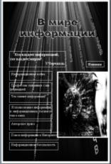
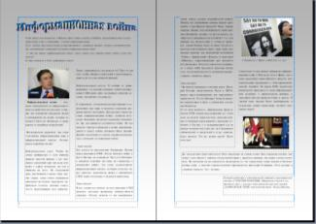
Рис.1. Обложка и разворот публикации.

Приложение 2

Результаты проекта «Занимательная информатика»

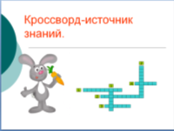

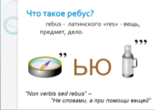

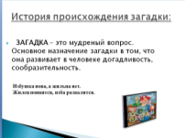

Рис. 1. Презентации к проекту.

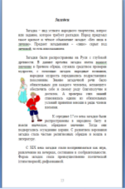

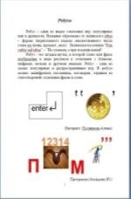
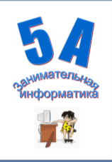

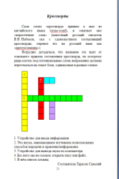

Рис. 2 Страницы сборника
Приложение 3
«Дивные городища»

Цель и задачи конкурса:
- повышение интереса к истории и культуре родного края и России;
- развитие читательско-исследовательской культуры учащихся;
- формирование интегрированного мышления;
- раскрытие творческого потенциала школьников;
- выявление и поощрение творчески одаренных детей;
- актуализация использования информационно-коммуникационных технологий в образовательном процессе.
Проект рассчитан на команды учащихся 5-11-х классов. Проходил в несколько этапов: «В глубь истории», «Ярославль – 1000-летний», «О чем расскажет артефакт». Ученики принимали участие в интерактивных лекциях – экскурсах в эпоху, викторинах, конкурсах, защите проектов, ВКС-играх и конференциях.
В ходе проекта команды-участницы отвечали на вопросы по истории России XVIII –XIX веков. Представили на ВКС конференции наш округ и город. Группами учащихся были выполнены мини-исследования по темам: «Промыслы и ремесла, которыми славился наш край», «Деятель науки, культуры, промышленности, внесший наиболее значительный вклад в развитие нашего края», «Выдающийся деятель науки или искусства XVIII – XIX веков нашего края». Эти исследования представлены в виде презентаций: «Меховая узорная живопись», «Имена», «Ломоносов и русский север».
В конкурсе приняли участие 165 команд из разных регионов страны. По результатам работы команда «Печоряне» попала в 10 лучших и была приглашена на очный турнир «Ярославские чаепития».
Общий итог игры – команда награждена дипломом III степени.
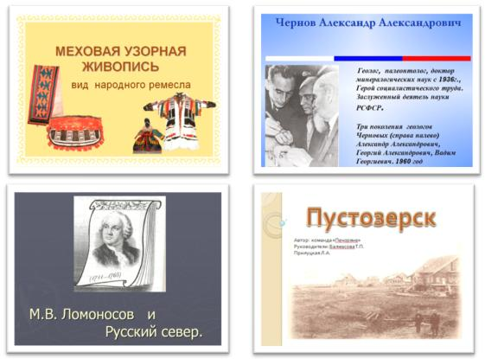
Рис.1. Кадры презентаций.
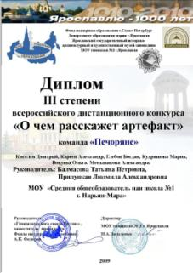
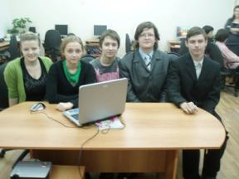

Рис. 2. Команда «Печоряне»

Рис. 3. Диплом

Приложение 4
Проект «Машина времени».

Цель: закрепить навыки работы со слоями и фильтрами в редакторе Adobe Photoshop.
Планируемый результат: презентация работ учащихся, созданных с помощью фотомонтажа.
Длительность: 1-2 урока (в зависимости от подготовленности учащихся).
Участники проекта: учащиеся 9 классов.
Ход работы
- Выбрать подходящий вам образ из предложенных картин.
- Сфотографироваться в нужной позе.
- Перенести фотографию с фотоаппарата на свой ПК.
- Выделить лицо, скопировать его на отдельный слой и перенести этот слой на выбранную картину, масштабировать его.
- Добиться реалистичности, редактируя вставленный слой и используя соответствующие фильтры.
- Поместить свою работу в презентацию (слайд должен содержать исходную картину, фотографию и результат деятельности ученика).

Результат работы:
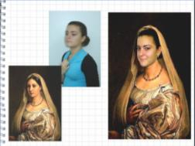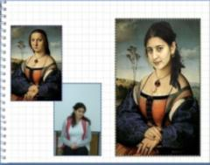
Приложение 5

Этапы работы над проектом

Приложение 6

Проект «Семейная реликвия»

Цель: представить результаты своих исследований по теме «Семейная реликвия» и закрепить навыки создания презентаций с помощью Microsoft Office Power Point.
Планируемый результат: презентация, объединяющая работы учащихся.
Длительность: 2 урока.
Участники проекта: учащиеся 4 класса.
На уроках истории учащиеся выполняли исследования по теме «Семейная реликвия». Был собран обширный материал. Для защиты проектов по результатам исследований было решено создать презентации и собрать их в единый проект.

Описание деятельности:
      - Сфотографировать объект (можно принести фотографию на диске), перенести фотографию в папку проекта.
      - Создать слайд или несколько слайдов с рассказом о реликвии.
      - Вставить фотографию объекта. При необходимости обработать ее (обрезать, настроить яркость, контрастность).
      - Сжать презентацию и сохранить ее в папке проекта.
      - Вставить изображение титульного слайда в общую презентацию.
      - Настроить гиперссылку на свою презентацию
Защита проекта проходила на открытой конференции учащихся с использованием интерактивной доски, каждый ученик рассказывал о своей реликвии и сопровождал рассказ презентацией.

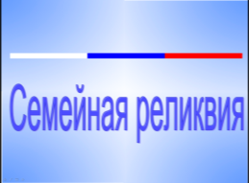
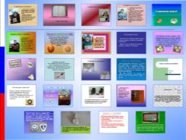
Рис.1. Титульный слайд.

Рис.2. Слайд с гиперссылками на презентации учащихся.
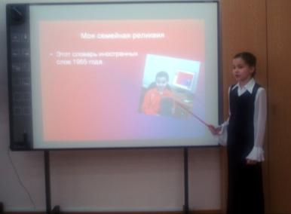
Рис. 3. На защите проекта.

Приложение 7

Итоги проекта «Из истории живописи»
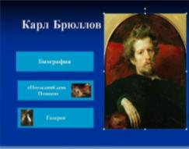
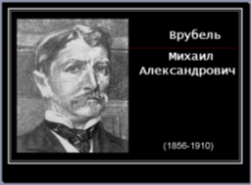

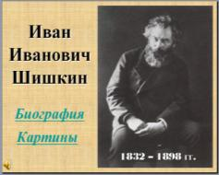

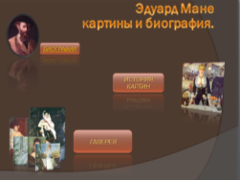
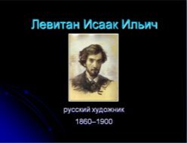
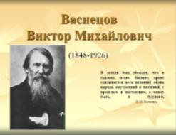
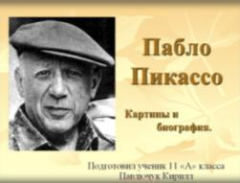
Рис. 1. Титульные листы презентаций.
Приложение 8

Проект «Приглашает школьный музей»

Проект создавался в мае 2009 г. к конкурсу школьных музеев. В ходе проекта созданы буклеты, рассказывающие об экспозициях школьного музея.
Цель проекта: Презентовать экспозиции школьного музея.
Участники проекта: учащиеся 9 «а» класса.
Руководители проекта: учителя информатики и истории.

Ход работы:
Учащиеся были разбиты на группы, каждая из которых готовила буклет по одной из экспозиций музея. Ученики работали с экспозициями и архивами музея, подбирая текстовый и иллюстративный материал. На уроках информатики составлялся макет буклета, который обсуждался участниками и руководителями проекта. После утверждения макета учащиеся приступали к работе по оформлению буклета в программе Microsoft Office Power Point.
Дальнейшее развитие проекта.
Работа над проектом ежегодно продолжается с разными группами учащихся. Учащиеся работают с архивными материалами школьного музея для подготовки новых экспозиций. «Письма с фронта», «Оленная армия», «Буксир «Комсомолец». Результатом работы стали мультимедийные экскурсии по данным темам.
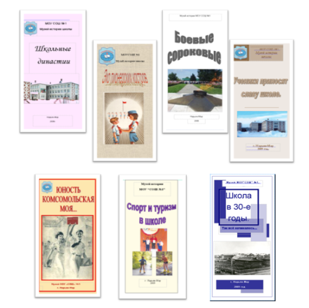
Рис. 1. Буклеты «Приглашает школьный музей».

Мультимедийные экскурсии

Приложение 9

Проект «Календарь, посвященный 300-летию М.В. Ломоносова»

В 2007-2008 г.г. на канале «Россия» проходил конкурс «Имя России». Очень удивил тот факт, что имя нашего великого земляка М.В.Ломоносова не вошло даже в 12 лучших имен России. Это объясняется тем, что широкой публике мало известно о роли Ломоносова в развитии науки, образования. Итоги анкетирования учащихся нашей школы показывают, что ребятам знакомо имя Ломоносова, но они ничего не могут сказать о его открытиях, т.к. не читают никакой литературы о Ломоносове, никаких познавательных программ по телевидению о роли Ломоносова не показывают. Выбор темы объясняется и предстоящим трёхсотлетним юбилеем Ломоносова. 2010 год объявлен в России годом учителя, М.В.Ломоносов высоко ставил учителя, отводя ему главную роль в народном просвещении.
Цель: Популяризировать личность Ломоносова через создание календаря.
Участник проекта: ученик 11а класса, школы №1, города Нарьян-Мара, Ненецкого автономного округа, Глебов Богдан Вячеславович.
Основные достижения.
Если судить по первым положительным отзывам, создание такого календаря рационально и в нём можно рассказать читателю о жизненном пути Михайло Ломоносова.
Ход работы:
- С помощью программы Microsoft Publisher составить основную часть календаря на 2010 год, поместить каждый месяц на отдельной странице.
- Подобрать оформление к каждому листу.
- Подобрать соответствующие иллюстрации.
- Добавить главные даты из жизни Ломоносова.
- Подобрать фон в соответствии с иллюстрациями.
- Оформить титульный лист.
- На последней странице расположить календарь на 2011 год.
Ожидаемые результаты:
Проект выполнялся в рамках проекта «Ломоносов – имя России!» и был
представлен сначала на классном часе в 11 «А» классе, а затем в других классах школы. Проект защищался на видеоконференции организованной с другими городами России, с проектом выступали перед учителями города Нарьян-Мара.
Дальнейшее развитие проекта.
Деятельность, связанную с созданием подобных календарей обязательно надо продолжать. Например, создать серию календарей посвященных великим учёным, писателям, поэтам, художникам России и не только. Но в первую очередь выпустить данный календарь хотя бы не большим тиражом и распространить в нашей школе или в местах реализации, где он бы пользовался спросом.
Средний срок создания подобных календарей около месяца, поэтому на создание серии из 12 календарей посвященных великим людям может уйти год. Но если работать с помощниками, то времени затратится намного меньше.

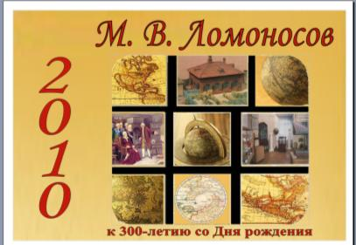
Рис. 1. Обложка календаря.

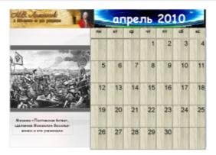
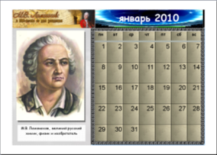

Рис. 2. Страницы календаря

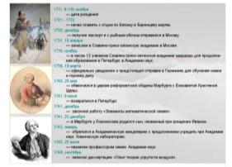
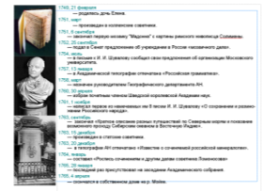
Рис. 3. Знаменательные даты.

Приложение 10
Проект «Повторяем физику»

Проект создавался в мае 2012 г. в ходе итогового повторения физики и тем «»Коммуникационные технологии», «Мультимедиа», «Моделирование» в курсе информатики и ИКТ. В ходе проекта созданы мультимедийные презентации, раскрывающие основные темы физики.
Цель проекта: Создать справочник по физике.
Участники проекта: учащиеся 9 «а» класса.
Руководители проекта: учителя информатики и физики.

Ход работы:
Учащимся были предложены темы по физике. Каждый ученик подбирал необходимый текстовый и иллюстративный материал используя материалы из коллекции электронно-образовательных ресурсов сайтов http://fcior.edu.ru/ и http://school-collection.edu.ru/. На уроках физики учащиеся составляли план ответа, который обсуждался участниками и руководителями проекта. После утверждения дети приступали к работе по оформлению презентации в программе Microsoft Office PowerPoint.
Результатом работы стали мультимедийные презентации по основным темам физики.

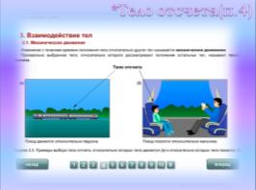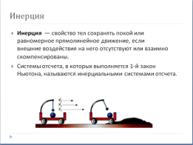
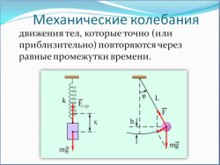
Примеры страничек презентаций

Приложение 11
Информатика и физика

Цель проекта: Создать вычисляемую таблицу для выполнения практической работы «Исследование зависимости коэффициента трения от рода трущихся поверхностей».
Участники проекта: учащиеся 7 «а» класса.
Руководитель проекта: учитель информатики.

Ход работы:
На уроке физики учащиеся 7 класса была задана подготовка к лабораторной работе «Исследование зависимости коэффициента трения от рода трущихся поверхностей». На уроке информатики при закреплении темы «Электронные таблицы» обучающимся было предложено подготовить вычисляемую таблицу для выполнения расчетов и заготовку для построения графика данной зависимости, так чтобы при занесении в таблицу результатов расчеты и график построились автоматически.
В результате была получена таблица:
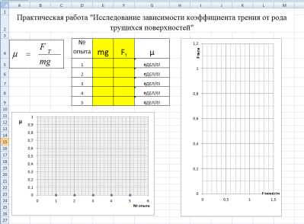

Дальнейшее развитие проекта.
Эта таблица была использована на уроках физики при выполнении практической работы, что значительно повысило результативность работы, избавило обучающихся от ошибок при выполнении вычислений и построении графиков. В дальнейшем были подготовлены таблицы для выполнения других практических работ.
Приложение 12
Проект «Книга сказок»

Проект создавался в 2014 г. при изучении тем «Текстовый редактор» и «Создание комбинированных документов». В ходе проекта создана иллюстрированная книга Ненецкие сказки». В проекте были использованы рисунки учащихся, выполненные на уроках ИЗО.

Цель проекта: .
Участники проекта: учащиеся 5 класса.
Руководители проекта: учитель информатики.

Ход работы:
При изучении темы «Текстовый редактор» дети набирали, редактировали и форматировали выданные им фрагменты текстов ненецких сказок. На уроках ИЗО ими были выполнены рисунки к сказкам.
При изучении темы Графический редактор Paint учащимися были нарисованы фрагменты ненецких узоров.
В ходе выполнения практической работы «Создаем комбинированные документы» дети иллюстрировали свои фрагменты сказок предварительно отсканированными учителем рисунками, и из фрагментов ненецкого орнамента создавали рамку к своей страничке. По окончании работы при помощи учителя дети переносили свои работы в общий сборник сказок.

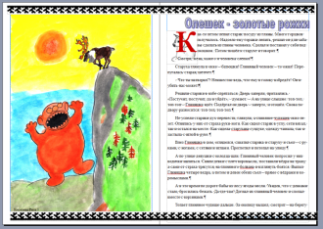
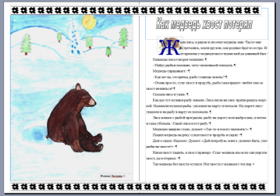

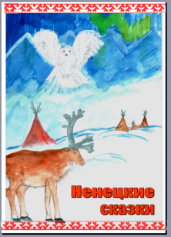

Приложение 13

Школьная газета «ПУРGА»

Выпускается в школе с декабря 2006 года. Автор названия Киселёв Дмитрий. Расшифровывается оно так «Первый учебно-развлекательный журнал».
На первом заседании были распределены обязанности каждого члена редакции, определены функции журналистов, корреспондентов, интервьюеров, корректоров, технического редактора; определены «темы и направления» каждого сотрудника редакции. Периодичность выхода – 1 раза в 2 месяца. Сейчас в редакции данного издания работает 7 человек (в первой редакции – 15). Всех объединяет общее дело. За период работы значительно повысилось качество издания. Обогатилось содержание выпусков, разнообразнее стали формы подачи материала. Творческий коллектив работает с интересом, проявляя фантазию, имея стремление совершенствовать начатое издательское дело. Каждый выпуск газеты интересен не только ученикам, но и учителям школы.

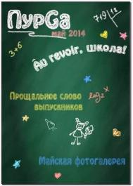

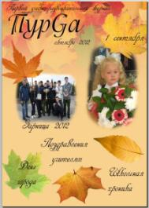
Приложение 14

Анализ результативности использования метода проектов как средства повышения информационной культуры учащихся

В августе 2004 г. на 70-й Генеральной сессии и конференции ИФЛА (Международная федерация библиотечных ассоциаций и учреждений) в Буэнос-Айресе было установлено, что в состав компонентов, характеризующих информационную культуру личности, входят:
- способность выражать свою информационную потребность;
- способность самостоятельно вести информационный поиск;
- адекватно отбирать и оценивать информацию;
- умение формулировать свои информационные запросы;
- умение представлять информацию в понятном виде и правильно ее использовать с максимальным эффектом;
- умение пользоваться современными информационно-коммуникационными технологиями (ИКТ);
- умение работать с разными видами информации: аудио и видеоинформацией, символьной и графической информацией;
- правильно выбирать форму представления информации;
- способность к информационному общению и компьютерную грамотность.
Умение осознано пользоваться этими компонентами отрабатывается на различных этапах работы над проектами.
Для оценки сформированности достигнутых уровней информационной культуры учащихся старших классов рассмотрим следующие критерии:
            - Способность выражать свою информационную потребность.
            - Способность самостоятельно вести информационный поиск;
            - Адекватно отбирать и оценивать информацию, полученную из различных источников в процессе самостоятельной работы.
            - Умение систематизировать информацию.
            - Качество конечного результата самостоятельной информационной деятельности (рефераты, научно-исследовательские, творческие работы, доклады, сообщения, презентации и т.д.)
Данные критерии оценки ИК дают возможность выделить три уровня информационной культуры учащихся:
1. Пассивный потребитель информации (низкий уровень):
- Осуществляет поиск и отбор источников информации по одному или двум заданным критериям.
- Получает информацию из одного адаптированного (учебного) источника на уровне чтения и запоминания.
- Сводит информацию из нескольких источников информации по теме на уровне чтения, пересказа и простых форм записи (без переработки и анализа материала).
2. Активный пользователь информации (средний уровень):
- Осуществляет поиск и отбор источников информации соответственно поставленной учебно-познавательной задаче.
- Владеет рациональными приемами и способами самостоятельного поиска источников информации.
- Сравнивает источники информации с точки зрения их практического использования.
- Сводит информацию из различных источников по заданной теме.
- Владеет методами аналитико-синтетической переработки информации из разных источников.
- Использует полученную информацию в практических целях.
3. Активный пользователь информации, владеющий различными способами продуцирования переработанной и осмысленной информации (высокий уровень):
- Осуществляет поиск, отбор и оценку источников источники информации соответственно поставленной учебно-познавательной задаче и собственным информационным потребностям.
- Самостоятельно на основе анализа информации из различных источников делает свои выводы, заключения.
- Владеет технологией подготовки и оформления результатов самостоятельной учебной и научно-исследовательской работы (подготовка сочинений, рефератов, докладов, обзоров).
- Создает собственный информационный продукт и может представить его в различных формах.
Анализ первых работ учащихся 10 «б» класса (2008-2009 уч. год) показал, что большинство учащихся имеют низкий уровень (56%) и средний уровень информационной культуры (37%).

 | Критерии оценки уровня информационной культуры учащихся | Уровни информационной культуры
 |  | низкий | средний | высокий
1 | Осуществлять поиск информации | 38% | 58% | 4%
2 | Отбирать источники информации | 46% | 38% | 16%
3 | Перерабатывать и анализировать информацию по теме | 50% | 29% | 21%
4 | систематизация информации и оформление полученных результатов | 66% | 31% | 3%
 | практическое использование полученной информации | 37% | 46% | 17%
5 |  | 56% | 37% | 7%

При ответе на вопрос, «На каком этапе работы с информацией у Вас возникают проблемы?», были получены следующие результаты:

№ | Этап работы с информацией | Кол-во учащихся  в %
1. | поиск информации | 12
2. | оценка и отбор источников информации | 14
3. | анализ и синтез (переработка) информации по теме | 28
4. | систематизация информации и оформление полученных результатов | 15
5. | практическое использование полученной информации | 18
6. | затрудняюсь ответить | 13

Из таблицы видно, что чаще всего учащиеся испытывают трудности на этапе аналитико-синтетической переработки информации (28%).
12% учащихся по результатам анкетирования испытывают трудности на этапе поиска информации, это очень высокий показатель.
При анализе ответов на вопрос: «В чем, на Ваш взгляд, причины возникновения этих проблем?» были получены следующие результаты:
- отсутствие умений работать с дополнительными источниками информации - 15% учащихся;
- отсутствие практического опыта работы с дополнительными источниками информации (нет возможности в учебном процессе использовать дополнительные источники информации) - 14% учащихся;
- нет свободного доступа к источникам информации (нет Интернета, нет доступа к редким источникам) – 12% учащихся;
- собственное не умение организовать самостоятельную работу (не хватает времени, лень, не умение сосредоточиться и т.д.) – 12% учащихся;
- рассеянность информации (слишком много информации по теме, отсутствие надежных источников, универсальных и тематических современных справочных изданий, разбросанность нужной информации и т.д.) - 8% учащихся.
В конце учебного года, в течение которого учащиеся выполнили несколько кратковременных проектов («Из истории вещей», «Биоритмы», «Кроссворд», «Мои друзья», «Моя любимая картина», «Машина времени» и др) можно увидеть, что уровень информационной культуры учащихся повысился:

 | Критерии оценки уровня информационной культуры учащихся | Уровни информационной культуры
 |  | низкий | средний | высокий
1 | Осуществлять поиск информации | 12% | 72% | 16%
2 | Отбирать источники информации | 38% | 38% | 24%
3 | Перерабатывать и анализировать информацию по теме | 17% | 78% | 5%
4 | систематизация информации и оформление полученных результатов | 22% | 61% | 17%
5 | практическое использование полученной информации | 5% | 34% | 58%
 |  | 19% | 57% | 24%

Сравнение с данными констатирующего эксперимента показывает динамику в сторону повышения уровня информационной культуры учащихся в целом:
на 37% уменьшилось число учащихся с низким уровнем информационной культуры;
на 20% увеличилось число учащихся со средним уровнем информационной культуры;
на 17% увеличилось число учащихся с высоким уровнем информационной культуры.

По данным анкетирования школьников интерес к проектам зависит от степени самостоятельности. 62% школьников всех возрастов отмечают, что проект был интересен именно потому, что выполнялся самостоятельно, лишь с небольшой помощью руководителя.
- 56% учащихся выделяют как самый интересный исследовательский этап; 32% - этап обработки собранного материала и подготовки выхода проекта; 12% - презентацию проекта.

- по итогам выполнения проектов 64% учащихся стали выше оценивать свои возможности и способности; некоторые говорили о недовольстве собой – 28%, часто добавляя, что постараются выполнить следующий проект качественнее, остальные не отметили изменений в оценке своих способностей.

На вопрос «Чему удалось научиться в ходе работы над проектом?» школьники чаще всего дают следующие ответы:
- «рационально организовывать время»;
- «правильно искать информацию»;
- «анализировать собственные действия»;
- «презентовать результаты своего труда»;
- «доделывать все до конца»;
- «достигать поставленной цели»;
- «рассматривать тему с разных точек зрения».
Вот ответы участниц проекта «ПурGа»:
Подхомутова Марина: «Стала правильно говорить и совсем перестала бояться выступлений экспромтом, т.к. речь более или менее поставлена, могу быстро найти нужную мне информацию, начала более грамотно писать, предложения стали насыщеннее. Научилась верстать и работать в разных программах, а также организовывать работу команды, требовать.
А еще в повседневной жизни журналистика раскрепощает, причем сильно. Без проблем находишь тему для разговора, располагаешь к себе человека, создаешь атмосферу, которая помогает собеседнику открыться. То есть, думаю, для любого человека деятельность в этой сфере не окажется лишней.
В дальнейшем мы стали выпускать окружную газету «Большая перемена». Этот опыт уже можно назвать профессиональным. Там мы так же все делали сами: и концепции придумывали, и содержание выстраивали, и верстали, и редактировали, и даже распространяли – но этот уровень был уже на голову выше, чем «ПурGа», и ответственности, конечно, было уже гораздо больше…
А еще журналистика помогает приобрести очень много полезных знакомств и просто познакомиться с потрясающими людьми.
Вот, пожалуй, это основное».
Варницына Полина: «Работа в журнале помогла научится оперативно работать и писать статьи. Я получила навыки коллективной работы, налаживания контактов с разными людьми и научилась находить компромисс в спорах по поводу оформления статьи, это пригодится и в дальнейшей жизни».

Вывод: использование технологии проектного обучения в течение 2008-2014 годов позволило поднять информационную культуру школьников на качественно новый уровень. Выпускники школы, владея современными компьютерными технологиями, умеют ставить цели и задачи своей деятельности, работать как индивидуально, так и в группе для достижения конкретного результата, представлять полученный «продукт» своего личного и коллективного труда, ориентироваться в море современной информации, перерабатывать и использовать нужную информацию для определённых учебных целей.

